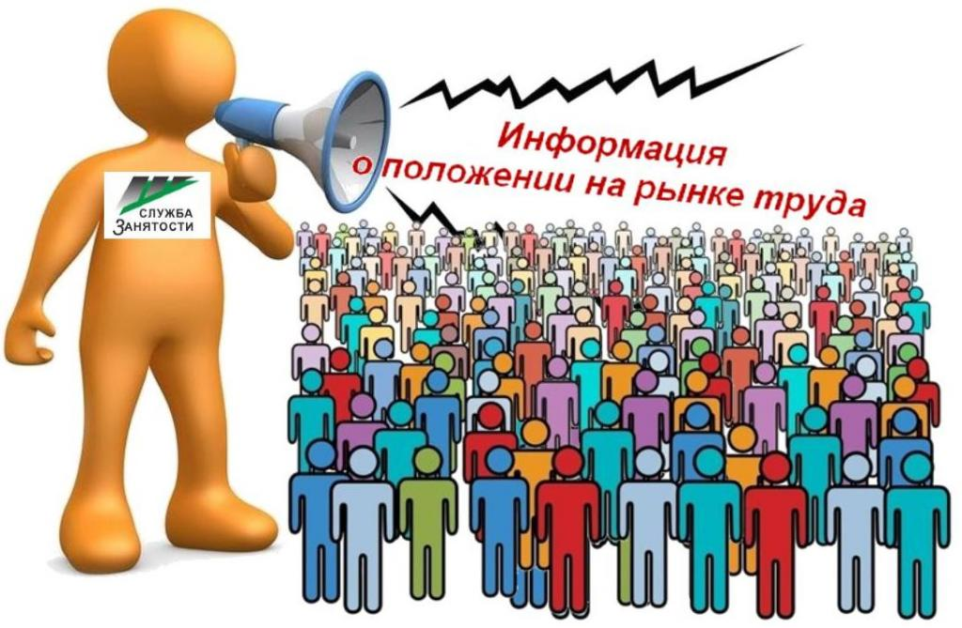
Информация, характеризующая особенности рынка труда Нефтеюганского района в январе - августе 2021 года

Численность постоянного населения Нефтеюганского района составляет 44,664 тыс. человек. Численность рабочей силы - 28,200 тыс. человек.
В январе - августе 2021 года в Нефтеюганский центр занятости населения за содействием в поиске подходящей работы обратились 1231 жителей Нефтеюганского района, что в 1,44 раза больше аналогичного периода прошлого года (АППГ – 857 человек).
Из числа граждан, обратившихся за содействием в поиске подходящей работы:
- 26 человек ( 2,11 %) – граждане, уволенные в связи с ликвидацией организации либо сокращением численности или штата работников (АППГ – 2,68 %);
- 164 человека (13,32 %) – граждане, уволенные по собственному желанию (АППГ – 23,92 %);
- 22 человека ( 1,79 %) – длительно (более года) не работавшие (АППГ – 9,33 %);
- 35 человек ( 2,84 %) – граждане, относящиеся к категории инвалидов (АППГ – 2,22 %).
Численность граждан, признанных безработными в установленном порядке уменьшилась в 0,21 раза и составила в январе - августе 2021 года 81 человек (АППГ – 392 человека).
При содействии Нефтеюганского центра занятости населения трудоустроено 686 жителей Нефтеюганского района, что в 0,14 раза больше аналогичного периода прошлого года (АППГ – 99 человек).
Численность трудоустроенных безработных граждан уменьшилась в 0,75 раза и составила 36 человек (АППГ – 48 человек).
Доля трудоустроенных граждан в численности граждан, обратившихся за содействием в поиске подходящей работы в Нефтеюганском центре занятости населения, в январе – августе 2021 года составила 55,73 % (АППГ – 11,55 %).
В январе - августе 2021 года 405 работодателей представили в Нефтеюганский центр занятости населения сведения о 7827 вакансиях, из них 4965 вакансии по профессиям рабочих, 2023 вакансии временного характера.

Наименование
Численность безработных граждан, получивших государственную услугу по социальной адаптации, чел. | 19
Численность безработных граждан, получивших государственную услугу по психологической поддержке, чел. | 19
Численность граждан, получивших государственную услугу по профессиональной ориентацией, чел. | 666
Численность граждан, приступивших к профессиональному обучению, получению дополнительного профессионального образования, чел. | 6
Численность несовершеннолетних граждан, трудоустроенных на временную работу, чел. | 615
Численность безработных граждан, испытывающих трудности в поиске работы, трудоустроенных на временную работу, чел. | 1
Численность граждан, принявших участие в общественных работах, чел. | 7
Численность безработных граждан, получивших государственную услугу по содействию самозанятости, чел. | 2
Численность безработных граждан, открывших собственное дело и получивших субсидию, чел. | 1
Подготовил:
Ведущий инспектор административно-правового отдела Костарева С.В. _______________

Согласовано:
Заместитель директора Журавлева Л.А. _______________
Заместитель директора Мавлютов М.И._________________
Начальник отдела трудовой миграции и взаимодействия с работодателями Буздуган Л.А.________
Начальник административно-правового отдела Мещерякова Н.В. _______________
Начальник отдела трудоустройства Костенко Л.В. _______________

